UNIVERSITÉ D'ABOMEY-CALAVI
Institut de Formation et de Recherche en Informatique (IFRI)
Cours : Génie Logiciel & Informatique • Mai 2026

RAPPORT FINAL
Système de Gestion de Stock et de Maintenance
Projet ASINCO — Groupe 1

Champ | Valeur
Projet | ASINCO — Gestion de Stock et Maintenance
Groupe | Groupe 1
Technologies | Oracle SQL/PL/SQL, PHP 8 OCI8, Bootstrap 5
Version | 1.0 — Version finale avec démonstration
Date | Mai 2026

1. Introduction

1.1 Contexte
La société ASINCO, spécialisée dans la location de matériel informatique de haute technologie, faisait face à une gestion de son parc par fichiers Excel, engendrant des erreurs de saisie et des pertes de données. La direction informatique a mandaté le Groupe 1 pour concevoir et réaliser une application web robuste centralisant la gestion du parc matériel et le suivi des interventions de maintenance.

1.2 Objectifs
- Centraliser la gestion du parc matériel (ajout, modification, consultation, suppression).
- Assurer le suivi des interventions de maintenance et la mise à jour automatique des états.
- Offrir une interface web ergonomique, responsive, accessible sur PC et tablette.
- Garantir l'intégrité des données par les mécanismes Oracle (PK, FK, CHECK, transactions).
- Mettre en œuvre une base Oracle avec procédures et fonctions PL/SQL selon le cahier des charges.

2. Stack Technique et Architecture

2.1 Technologies utilisées
Couche | Technologie | Rôle
Base de données | Oracle SQL & PL/SQL | Stockage, contraintes, procédures et fonctions
Backend | PHP 8.x avec OCI8 | Logique applicative, connexion Oracle via helpers
Frontend | HTML5, CSS3, Bootstrap 5 | Interface responsive avec thème sombre custom
JS/UI | Lucide Icons, JS vanilla | Icônes SVG, toasts, sidebar, thème toggle
Versioning | Git / GitHub | Gestion collaborative du code source

2.2 Architecture du projet
L'application suit une architecture MVC légère avec séparation claire des responsabilités :
- php/config/connexion.php : singleton de connexion Oracle + helpers génériques (asinco_query, asinco_execute, asinco_call_procedure, asinco_fnc_nb_interventions).
- php/data/db.php : couche données — charge toutes les entités depuis Oracle au chargement de page et expose des helpers métier (asinco_kpis, asinco_materiels_par_categorie...).
- php/partials/ : composants réutilisables (head, sidebar, topbar, footer, toast-host, modal de confirmation).
- Modules fonctionnels : php/materiel/, php/maintenance/, php/technicien/, php/categorie/ — chacun avec ses sous-dossiers de vues et d'actions.

3. Base de Données Oracle

3.1 Schéma relationnel
Quatre tables reliées par des clés étrangères, avec séquences Oracle pour les identifiants :
- CATEGORIE : 3 catégories (Réseau, Stockage, Calcul) — clé primaire ID_CATEGORIE.
- TECHNICIEN : 15 techniciens aux spécialités variées — clé primaire ID_TECHNICIEN.
- MATERIEL : 12 équipements avec référence unique, état contrôlé par CHECK, FK vers CATEGORIE.
- INTERVENTION : table de liaison MATERIEL ↔ TECHNICIEN avec date, description et durée.

3.2 Contraintes d'intégrité
- Clés primaires auto-incrémentées via 4 séquences (SEQ_CATEGORIE, SEQ_TECHNICIEN, SEQ_MATERIEL, SEQ_INTERVENTION).
- Clés étrangères avec CASCADE CONSTRAINTS pour la suppression propre.
- Contrainte CHECK sur MATERIEL.ETAT : seules les valeurs 'En service', 'En reparation', 'Declasse' sont acceptées.
- UNIQUE sur CATEGORIE.LIBELLE et MATERIEL.REFERENCE pour éviter les doublons.

3.3 Objets PL/SQL

Procédure PRC_AJOUT_INTERVENTION
Cette procédure garantit l'atomicité de l'opération en deux étapes : (1) validation des IDs matériel et technicien avec RAISE_APPLICATION_ERROR si introuvable, (2) insertion dans INTERVENTION + mise à jour de MATERIEL.ETAT à 'En réparation', le tout dans une même transaction (COMMIT ou ROLLBACK en cas d'erreur).

Fonction FNC_NB_INTERVENTIONS
Retourne le nombre total d'interventions (COUNT(*)) pour un ID matériel donné. Appelée depuis PHP via un bloc anonyme PL/SQL (BEGIN :result := FNC_NB_INTERVENTIONS(:p_id); END;) pour récupérer la valeur scalaire.

La capture ci-dessous illustre l'exécution directe d'un SELECT * FROM MATERIEL dans Oracle SQL Developer, confirmant que les données de test sont bien persistées en base (12 matériels enregistrés avec leurs références, désignations et catégories) :

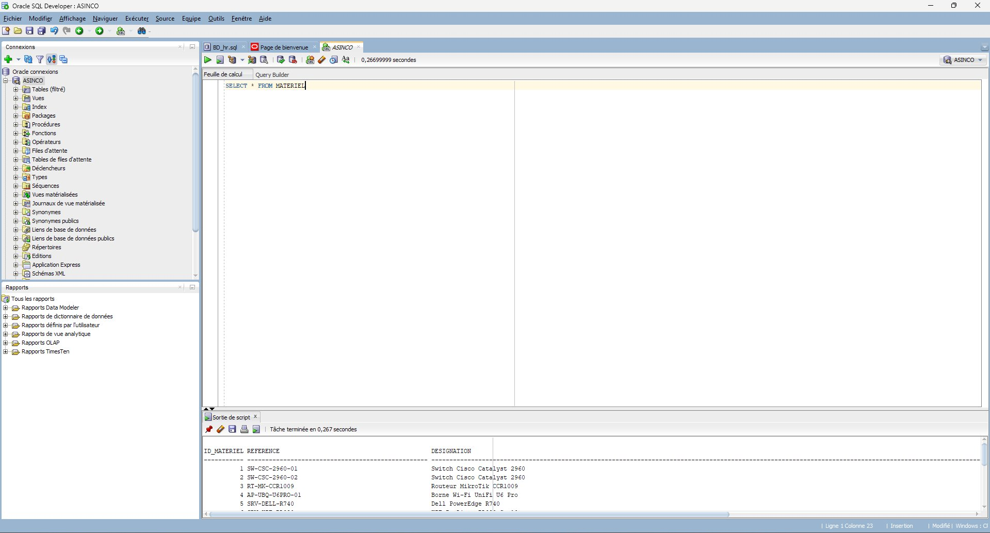
Figure 9 — Oracle SQL Developer : résultat de SELECT * FROM MATERIEL — données persistées en base

4. Interface Web PHP — Démonstration
Cette section présente la démonstration complète de l'application via captures d'écran, couvrant l'ensemble des fonctionnalités exigées par le cahier des charges : tableau de bord, gestion du parc, ajout de matériel, maintenance et modification.

4.1 Tableau de bord
La page d'accueil présente une vue d'ensemble du parc matériel via 6 KPIs cliquables : total matériels (12), matériels en service (2), en réparation (0), déclassés (0), interventions enregistrées (30) et techniciens actifs (15). La section 'Dernières interventions' affiche les 5 opérations les plus récentes. La colonne droite montre la répartition par catégorie (Réseau 42%, Calcul 33%, Stockage 25%).

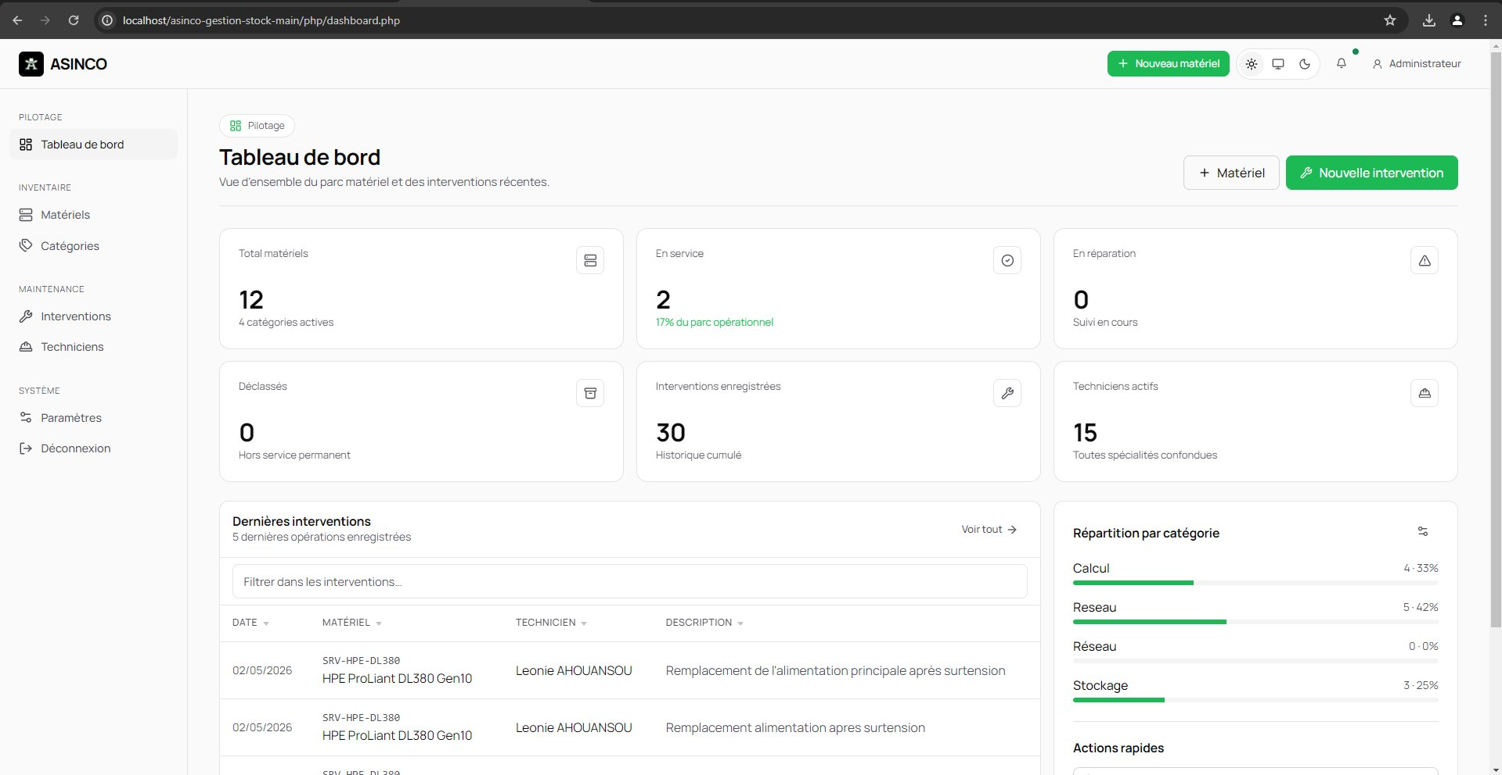
Figure 1 — Tableau de bord ASINCO : KPIs, dernières interventions et répartition par catégorie

4.2 Liste du parc matériel (tableau dynamique)
La page Parc matériel affiche l'ensemble des 12 équipements sous forme de tableau filtrable par référence, catégorie et état. Chaque ligne expose la référence unique, la désignation, la catégorie, la date d'achat, l'état avec badge coloré, et le compteur d'interventions. Les boutons d'action (voir, modifier, supprimer) sont accessibles sur chaque ligne.

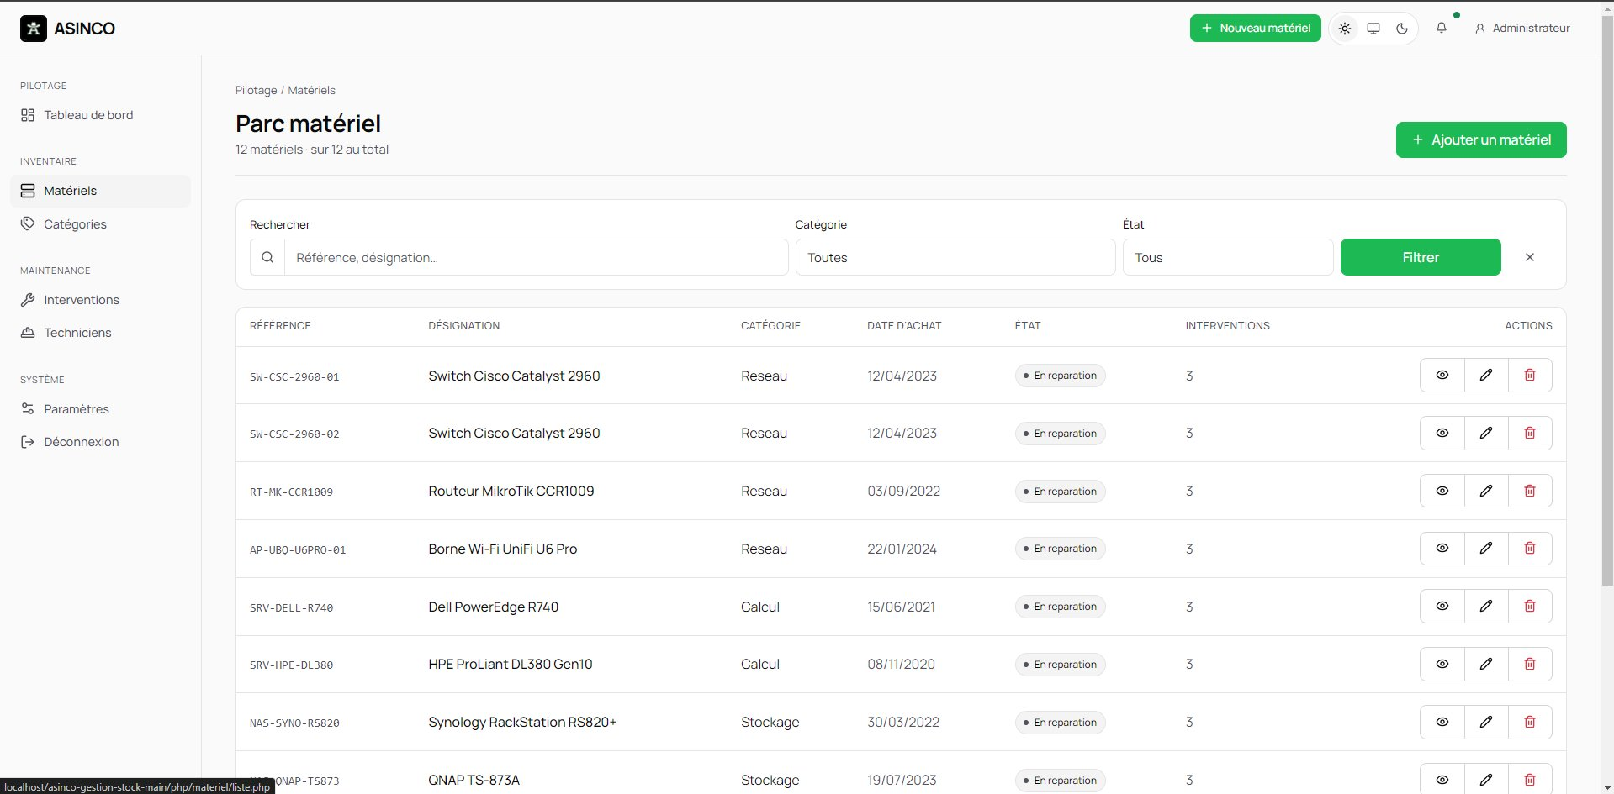
Figure 2 — Parc matériel : liste des 12 équipements avec filtres, états et actions

4.3 Formulaire d'ajout de matériel

Formulaire vide
Le formulaire d'ajout propose 4 champs obligatoires : Référence (identifiant unique en majuscules), Désignation, Date d'achat et Catégorie (sélecteur dynamique). L'état initial est défini à 'En service' par défaut. Un encadré 'Bonnes pratiques' guide l'utilisateur sur les règles de saisie.

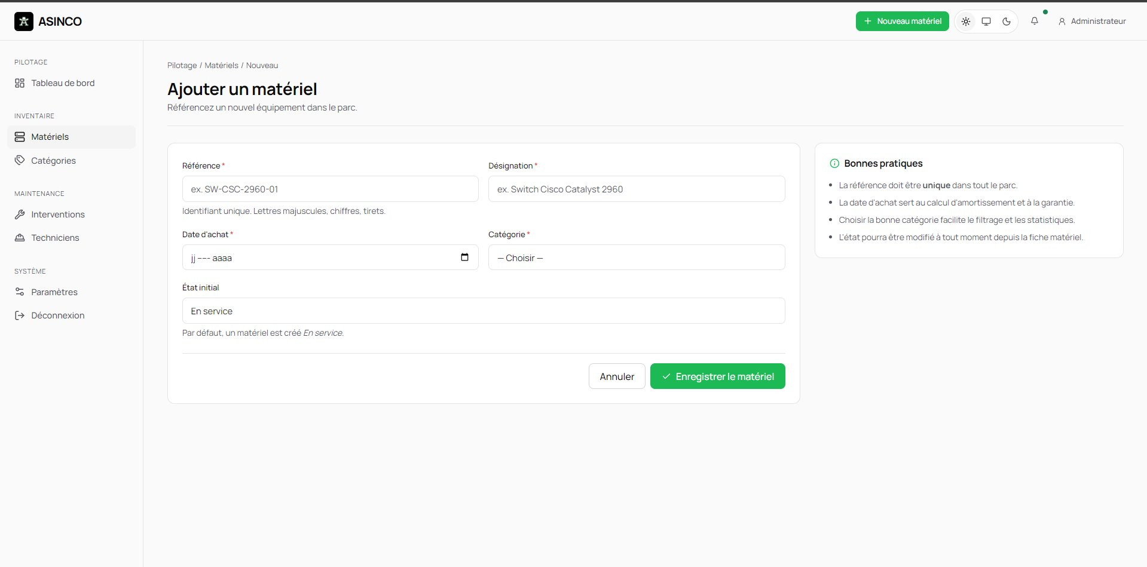
Figure 3 — Formulaire Ajouter un matériel (vide) — champs requis et bonnes pratiques

Formulaire rempli avant soumission
Exemple de saisie pour un nouveau Switch Cisco Catalyst 9200L 48 ports (référence SW-CORP-48P-01), catégorie Réseau, date d'achat 06 mai 2026, état initial 'Déclassé' (démonstration des 3 états possibles).

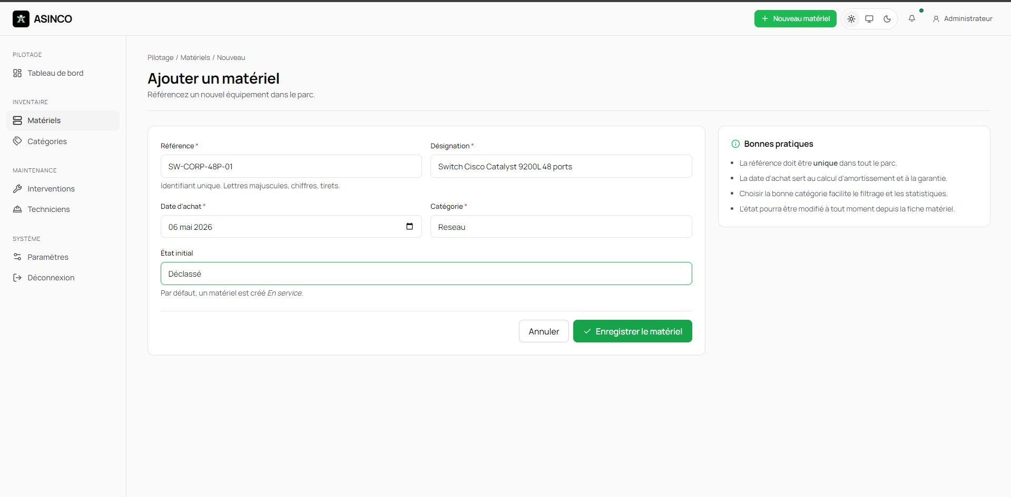
Figure 4 — Formulaire rempli : SW-CORP-48P-01, Switch Cisco Catalyst 9200L 48 ports, état Déclassé

Confirmation de création
Après soumission, le système affiche un toast de confirmation 'Création réussie — Matériel SW-CORP-48P-01 créé.' et redirige vers la liste du parc. Le nouveau matériel apparaît en tête de liste avec son état Déclassé bien visible.

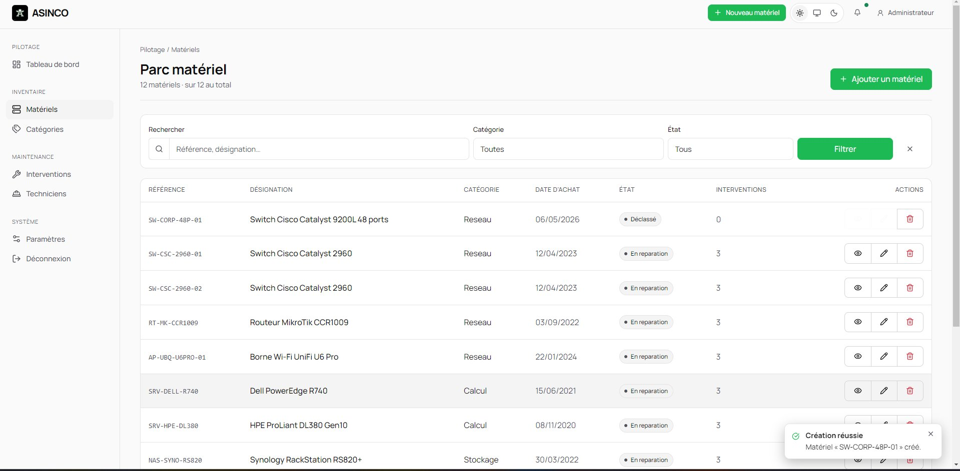
Figure 5 — Confirmation : toast 'Création réussie' et matériel SW-CORP-48P-01 visible dans la liste

4.4 Formulaire d'enregistrement d'une intervention (PRC_AJOUT_INTERVENTION)

Formulaire vide
Le formulaire d'intervention comporte 5 champs : Matériel concerné (sélecteur), Technicien (sélecteur), Date d'intervention (pré-remplie à aujourd'hui), Durée estimée et Description. Un encadré 'Effets automatiques' rappelle que la procédure PRC_AJOUT_INTERVENTION basculera automatiquement l'état du matériel en 'En réparation' et incrémentera son compteur d'interventions.

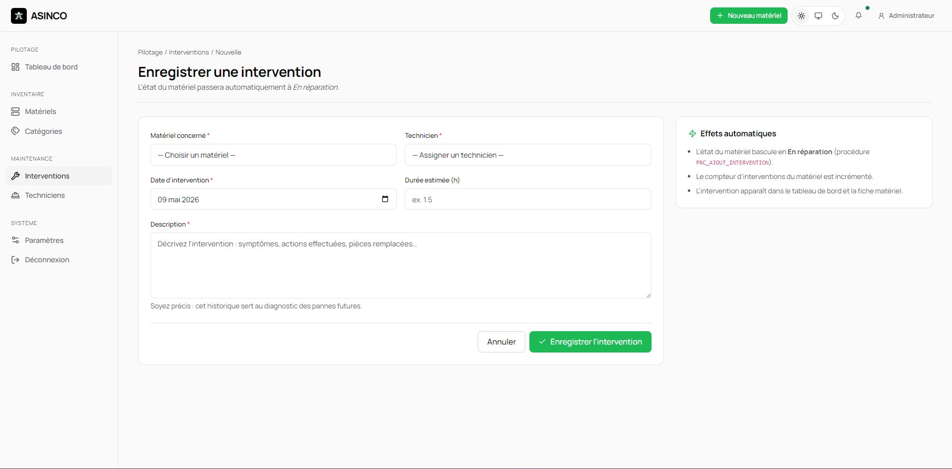
Figure 6 — Formulaire Enregistrer une intervention (vide) — effets automatiques Oracle visibles

Formulaire rempli — appel à PRC_AJOUT_INTERVENTION
Démonstration de l'appel à la procédure stockée : matériel SW-HP-1950-01 (HP Aruba 1950 Switch), technicien Mathieu KOUASSI (spécialité Réseau), date 09 mai 2026, durée 2h, description 'Difficulté/Impossibilité à se connecter à un wifi'. À la soumission, PHP appelle PRC_AJOUT_INTERVENTION via OCI8, qui insère la ligne dans INTERVENTION et met à jour MATERIEL.ETAT = 'En reparation' en une seule transaction atomique.

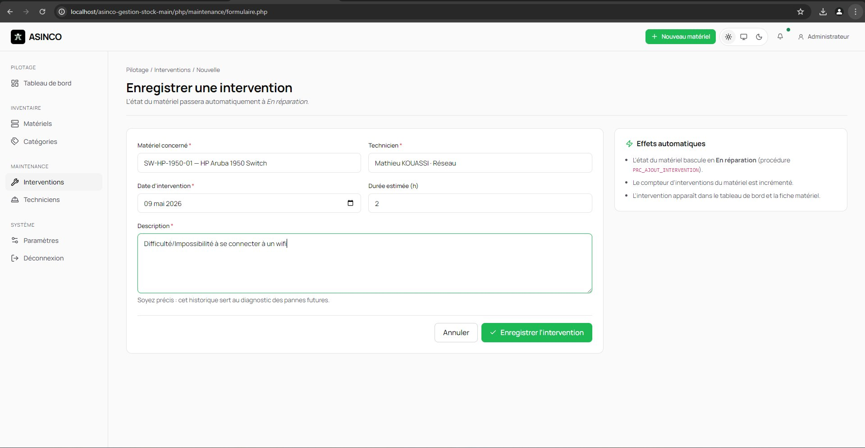
Figure 7 — Formulaire rempli : SW-HP-1950-01 / Mathieu KOUASSI — appel à PRC_AJOUT_INTERVENTION

4.5 Modification d'un matériel existant
La page de modification pré-remplit tous les champs du matériel sélectionné (ici NAS-SYNO-RS820, Synology RackStation RS820+, catégorie Stockage, acheté le 30 mars 2022). L'encadré Méta affiche l'ID interne (7), le nombre d'interventions (3, résultat de FNC_NB_INTERVENTIONS) et l'état courant (En réparation). L'état peut être modifié librement depuis ce formulaire.

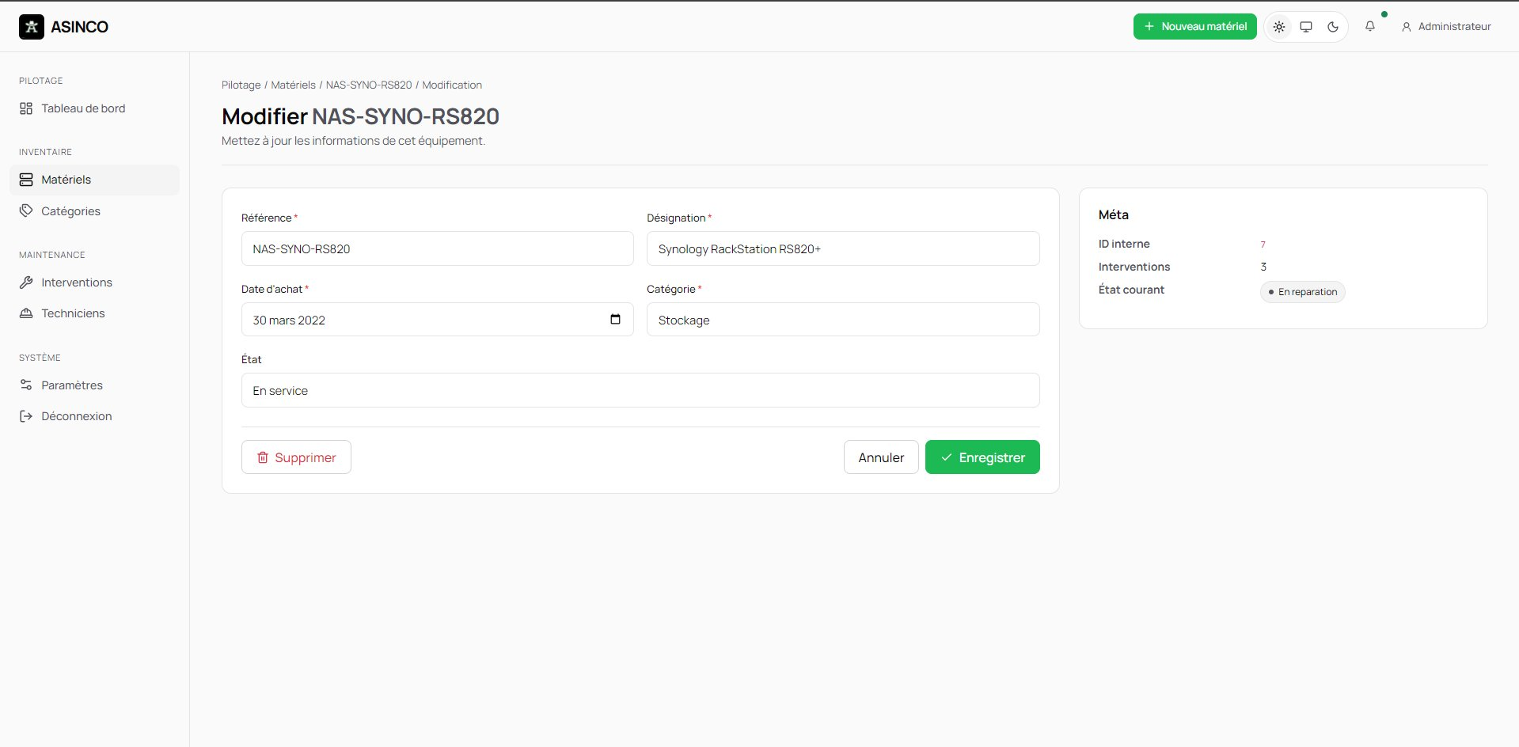
Figure 8 — Modification NAS-SYNO-RS820 : pré-remplissage, méta Oracle (ID=7, 3 interventions) visible

5. Connexion Oracle (OCI8)
Le fichier php/config/connexion.php centralise la connexion via oci_connect() en singleton. Il expose des helpers génériques :
- asinco_query() pour les SELECT avec bind variables.
- asinco_execute() pour les DML (INSERT, UPDATE, DELETE).
- asinco_call_procedure() pour appeler PRC_AJOUT_INTERVENTION avec les paramètres liés.
- asinco_fnc_nb_interventions() : encapsule l'appel dans un bloc anonyme BEGIN :result := FNC_NB_INTERVENTIONS(:p_id); END; et retourne la valeur scalaire.

Toutes les requêtes utilisent des bind variables (:parametre) pour prévenir les injections SQL. La valeur retournée par FNC_NB_INTERVENTIONS est bindée en SQLT_INT et affichée directement sur la fiche matériel (visible dans la Figure 8, Méta : Interventions = 3).

6. Vérification du Cahier des Charges

6.1 Besoins fonctionnels
Exigence | Statut | Référence / Capture
Afficher la liste de tous les matériels (tableau dynamique) | ✅ OK | materiel/liste.php + filtres — Fig. 2
Ajouter un nouveau matériel (réf. unique, désignation, date, catégorie) | ✅ OK | materiel/ajout.php — Fig. 3, 4, 5
Modifier les informations d'un équipement existant | ✅ OK | materiel/modification.php — Fig. 8
Consulter l'état d'un matériel (En service / En réparation / Déclassé) | ✅ OK | Fiche + liste avec badge — Fig. 2
Classer les matériels par catégorie (Réseau, Stockage, Calcul) | ✅ OK | Filtre catégorie dans liste — Fig. 2
Enregistrer une intervention via formulaire | ✅ OK | maintenance/formulaire.php — Fig. 6, 7
Associer chaque intervention à une date, description, technicien | ✅ OK | Champs du formulaire + PRC — Fig. 7
Mise à jour automatique état matériel à 'En réparation' | ✅ OK | PRC_AJOUT_INTERVENTION — Fig. 7
Afficher le nombre total d'interventions par matériel | ✅ OK | FNC_NB_INTERVENTIONS — Fig. 8 Méta
Données persistées en base Oracle (SELECT visible) | ✅ OK | Oracle SQL Developer — Fig. 9

6.2 Besoins non fonctionnels
Critère | Exigence | Réalisation
Performance | < 3s par page | Requêtes indexées, singleton OCI8, pas de N+1 queries
Sécurité | Connexion centralisée | connexion.php centralisé, bind variables, .gitignore sur config
Ergonomie | Bootstrap responsive | Bootstrap 5 + CSS custom sombre, sidebar mobile — Fig. 1 à 8
Fiabilité | Intégrité Oracle (PK, FK) | PK, FK, CHECK, UNIQUE, transactions COMMIT/ROLLBACK
Maintenabilité | Code structuré, modulaire | Partials réutilisables, helpers génériques, modules séparés

7. Difficultés Rencontrées et Solutions

7.1 Connexion OCI8
La configuration d'Oracle avec l'extension PHP OCI8 est sensible à l'environnement (version Oracle Client, variables NLS_LANG, encodage AL32UTF8). Un mode mock (mock.php) a été mis en place pour permettre le développement frontend en parallèle, avant la disponibilité de l'instance Oracle.

7.2 Appel de la fonction PL/SQL scalaire
Contrairement aux procédures, les fonctions PL/SQL à valeur scalaire ne s'appellent pas directement avec oci_parse(). Il a fallu encapsuler l'appel dans un bloc anonyme (BEGIN :result := FNC_NB_INTERVENTIONS(:p_id); END;) et binder la variable de retour en SQLT_INT.

7.3 Gestion des encodages
Les accents français (é, è, ê) posaient des problèmes entre l'encodage Oracle (AL32UTF8) et le navigateur. La solution a été de forcer AL32UTF8 à la connexion OCI et de valider les chaînes PHP en UTF-8 systématiquement.

8. Livrables
Livrable | Statut | Détail
Dossier d'analyse (MCD + MLD) | ✅ Remis | Dossier_Analyse_ASINCO_Groupe1.docx
Scripts SQL complets (DDL + PL/SQL + données) | ✅ Remis | database/01_create.sql, 02_plsql.sql, 03_data.sql
Code source PHP structuré et commenté | ✅ Remis | Dossier php/ dans le dépôt GitHub
Captures d'écran de démonstration | ✅ Remis | 9 captures intégrées dans ce rapport (Figures 1 à 9)
Rapport final | ✅ Remis | Ce document — version finale avec démonstration complète

9. Conclusion
Le projet ASINCO a permis de mettre en pratique l'ensemble de la chaîne de développement full-stack : modélisation relationnelle, implémentation Oracle (SQL + PL/SQL), développement PHP avec accès natif OCI8, et conception d'une interface Bootstrap moderne.

Toutes les exigences fonctionnelles du cahier des charges sont couvertes et démontrées par les 9 captures d'écran intégrées dans ce rapport. La procédure PRC_AJOUT_INTERVENTION garantit l'atomicité de la création d'intervention et de la mise à jour d'état, tandis que FNC_NB_INTERVENTIONS expose une métrique métier directement depuis la base Oracle vers l'interface web.

Le code est organisé en modules réutilisables, les requêtes utilisent des bind variables pour la sécurité, et le thème visuel offre une expérience utilisateur professionnelle. La capture Oracle SQL Developer (Figure 9) confirme explicitement que les formulaires web mettent bien à jour la base Oracle, conformément à l'exigence de démonstration du cahier des charges.

Projet ASINCO — Groupe 1 — Rapport Final v1.0 — Mai 2026
IFRI — Université d'Abomey-Calavi

